**UNE BONNE RECETTE : LA PIPERADE**

Objectifs : partager une recette végétarienne. Langue : réviser l’impératif et le futur, enrichir son vocabulaire culinaire.  
 Niveau : A2  
**Durée de l’activité :** 40 minutes** **   
**** Site : Voyage en Français, section PRATIQUE (SE NOURRIR) : [http://www.voyagesenfrancais.fr/spip.php?article77](http://www.voyagesenfrancais.fr/spip.php?article77&lang=es)

**1 – C’est quoi la piperade ?**

C’est un plat végétarien, que l’on fait beaucoup dans le Sud-Ouest et le Sud-Est de la France. Quelle est votre recette de la piperade ? De quels ingrédients avez-vous besoin ?

Barrez ce qui, à votre avis, ne fait pas partie de la recette !

Des oeufs? 

De l’ail ? 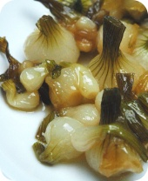

Du riz ?

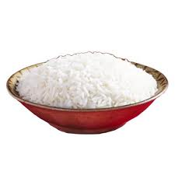

Des piments ? 

Du poulet ?

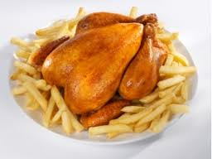

Des tomates ? 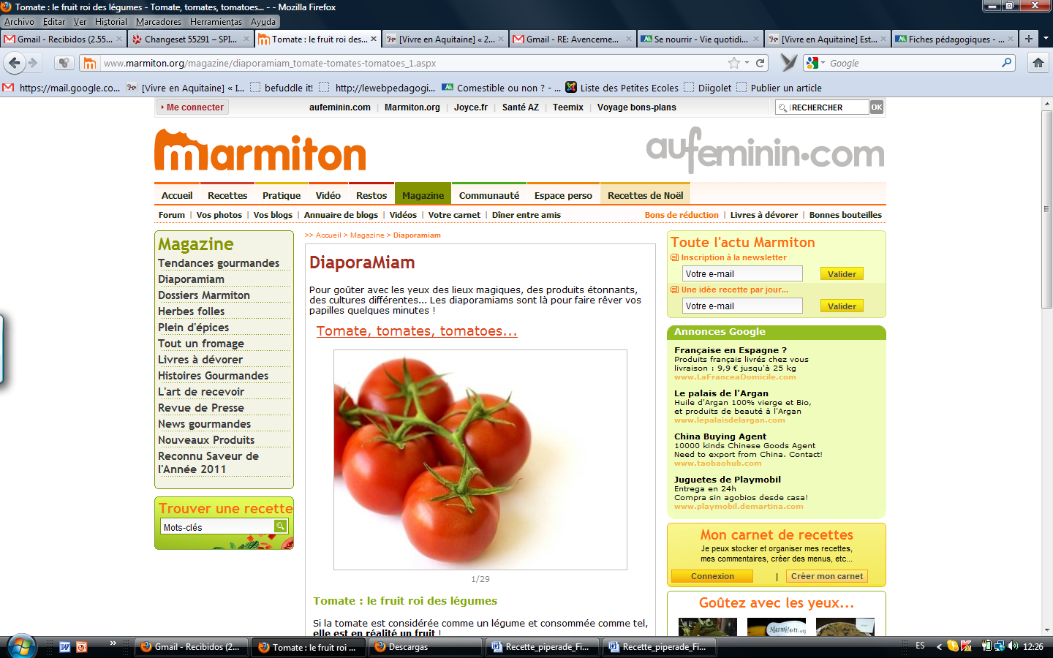

Des pommes de terre ?

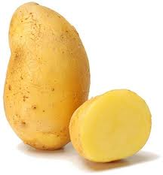

Des oignons ? 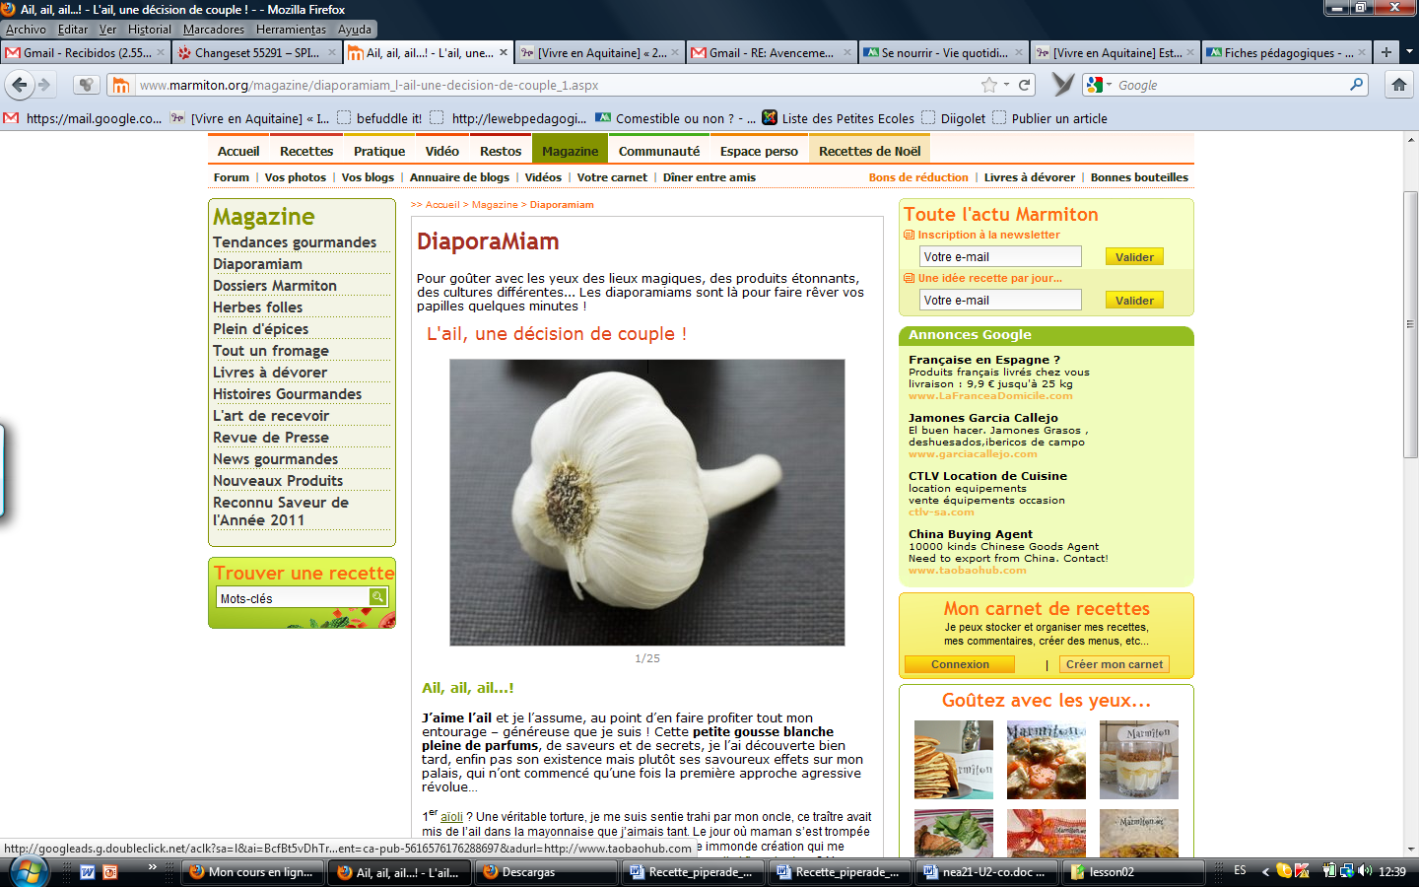

Que manque-t-il ? Ajoutez ! Si vous n’êtes pas cuisinier, cherchez ou inventez ! Vous allez bientôt lire la recette !

**2 – Trouvez l'intrus!**

a) un oignon - une tomate - une poire - un poivron - une courgette - une aubergine

b) le lait - la moutarde - le fromage blanc - la crème fraîche - le bleu des Causses

c) de l'eau - de l'huile - du vinaigre - de la soupe - du pain - du thé - du café

*Aide : le traducteur multilingue Alexandria*

http://www.tv5.org/cms/chaine-francophone/outils/p-7550-Traducteur-Alexandria.htm

**3 - Puzzle**

Avant de commencer à lire la recette, remettez les verbes suivants à leur place:

|  |
| --- |
| ajoutez coupez mettez laissez faites |

Dans un wok ou une grande poêle, _______ de l'huile d'olive à chauffer, puis _______

les oignons coupés en rondelles. _________ cuire 5 mn . _______ bouillir de l'eau et

ébouillantez vos tomates pour les peler, puis _____­_____ - les en morceaux.

**4– Un peu de patience !**

De quels ustensiles avez-vous besoin …

|  |  |
| --- | --- |
| a. Pour couper les légumes ?  b. Pour faire frire les légumes ?  c. Pour faire bouillir de l’eau ?  d. Pour mélanger ?  e. Pour battre les œufs ?  f. Pour mettre les ingrédients ? | 1. Un saladier  2. Une poêle  3. Une casserole  4. Une cuiller  5. Un fouet  6. Un couteau |

 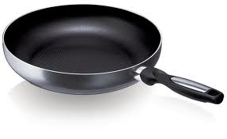 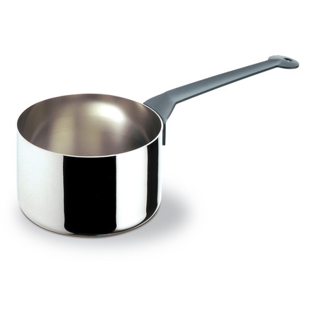

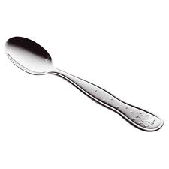 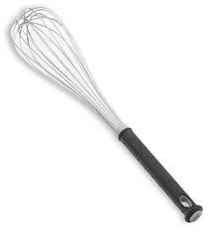 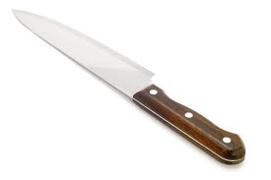

**5 – Comprendre la recette !**

Maintenant, lisez l'intégralité de la recette de la piperade (source : marmiton.org) et complétez votre recette avec les ingrédients qui manquent.

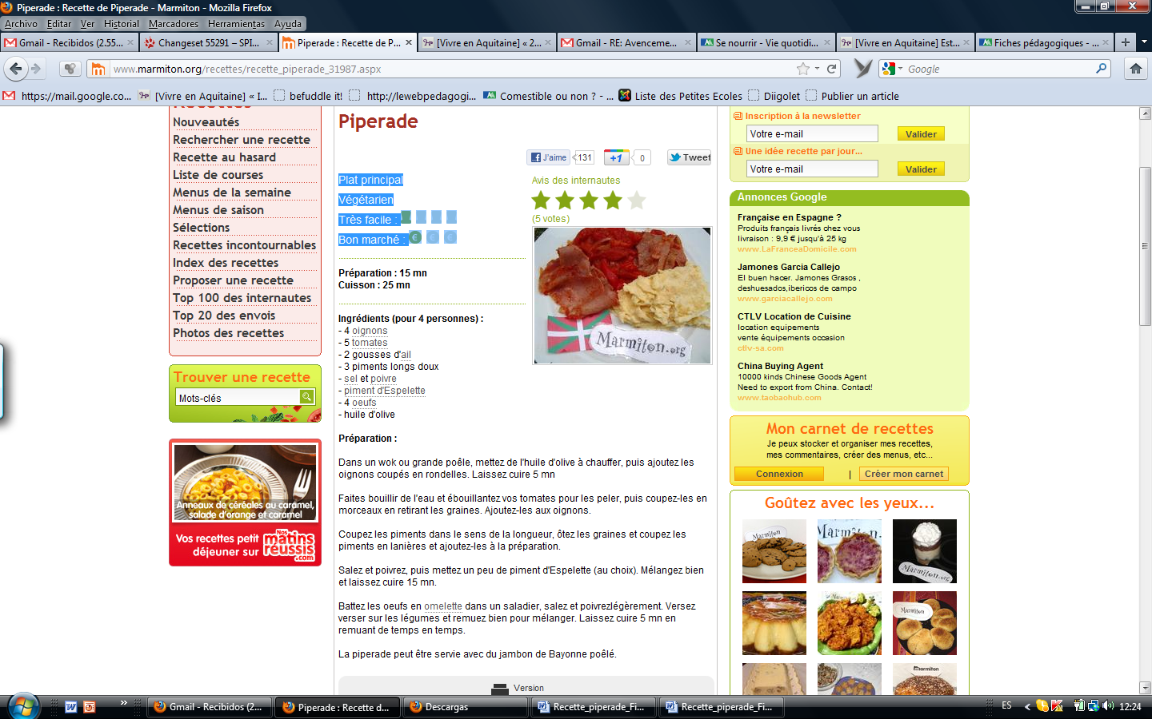

**Ingrédients (pour 4 personnes) :**   
- 4 oignons  
- 5 tomates  
- 2 gousses d'ail  
- 3 piments longs doux  
- du sel et du poivre   
- un piment d'Espelette  
- 4 oeufs  
- de l’huile d'olive  
  
**Préparation :**   
  
Dans un wok ou grande poêle, mettez de l'huile d'olive à chauffer, puis ajoutez les oignons coupés en rondelles. Laissez cuire 5 mn.  
  
Faites bouillir de l'eau et ébouillantez vos tomates pour les peler, puis coupez-les en morceaux en retirant les graines. Ajoutez-les aux oignons.  
  
Coupez les piments dans le sens de la longueur, ôtez les graines et coupez les piments en lanières et ajoutez-les à la préparation.  
  
Salez et poivrez, puis mettez un peu de piment d'Espelette (au choix). Mélangez bien et laissez cuire 15 mn.  
  
Battez les oeufs en omelette dans un saladier, salez et poivrez légèrement. Versez sur les légumes et remuez bien pour mélanger. Laissez cuire 5 mn en remuant de temps en temps.  
  
La piperade peut être servie avec du jambon de Bayonne poêlé.

**6- Avez-vous bien compris ?**

Indiquez si les phrases suivantes sont vraies ou fausses.

|  |  |  |
| --- | --- | --- |
|  | V | F |
| La recette est chère. |  |  |
| La recette est simple à faire. |  |  |
| La préparation est très longue. |  |  |
| Les amateurs de viande adorent la recette ! |  |  |

**7- Un peu de conjugaison ...**

Réécrivez les deux premiers paragraphes en remplaçant les verbes à l'**impératif** par l'**indicatif futur**

*Aide: le dictionnaire multifonction* <http://dictionnaire.tv5.org/dictionnaires.asp>

**8– A vous de jouer...**

Sur le même modèle et en vous aidant des dictionnaires en ligne, écrivez la recette d'une **spécialité végétarienne** de votre région !

Vous pouvez envoyer votre recette à cette adresse (commentaires en fin d’article) :

[http://www.voyagesenfrancais.fr/spip.php?article77](http://www.voyagesenfrancais.fr/spip.php?article77&lang=es)

Le corrigé se trouve à la page suivante 🡪

Corrigé

**1 – C’est quoi la piperade ?**

C’est un plat végétarien, que l’on fait beaucoup dans le Sud-Ouest et le Sud-Est de la France. Quelle est votre recette de la piperade ? De quels ingrédients avez-vous besoin ?

Barrez ce qui, à votre avis, ne fait pas partie de la recette !

Des oeufs? 

De l’ail ? 

Du riz ?



Des piments ? 

Des tomates ? 

Des pommes de terre ?



Des oignons ? 

Du poulet ?



Que manque-t-il ? Ajoutez ! Si vous n’êtes pas cuisinier, cherchez ou inventez ! Vous allez bientôt lire la recette !

Il manque les condiments :

Sel, poivre, huile

**2 – Trouvez l'intrus!**

a) une poire (c'est un **fruit** et pas un légume)

b) la moutarde (c'est un **condiment,** ce n'est pas un produit laitier)

c) du pain (ce n'est pas du liquide mais **du solide)**

**3 - Puzzle**

Avant de commencer à lire la recette, remettez les verbes suivants à leur place:

Dans un wok ou grande poêle, **mettez** de l'huile d'olive à chauffer, puis **ajoutez** les

oignons coupés en rondelles. **Laissez** cuire 5 mn. **Faites** bouillir de l'eau et

**4– Un peu de patience !**

De quels ustensiles avez-vous besoin …

|  |  |
| --- | --- |
| a. Pour couper les légumes ? 6  b. Pour faire frire les légumes ? 2  c. Pour faire bouillir de l’eau ? 3  d. Pour mélanger ? 4  e. Pour battre les œufs ? 5  f. Pour mettre les ingrédients ? 1 | 1. Un saladier  2. Une poêle  3. Une casserole  4. Une cuiller  5. Un fouet  6. Un couteau |

**6- Avez-vous bien compris ?**

Indiquez si les phrases suivantes sont vraies ou fausses.

|  |  |  |
| --- | --- | --- |
|  | V | F |
| La recette est chère. |  | **X** |
| La recette est simple à faire. | **X** |  |
| La préparation est très longue. |  | **X** |
| Les amateurs de viande adorent la recette ! |  | **X** |

**7- Un peu de conjugaison ...**

Réécrivez les deux premiers paragraphes en remplaçant les verbes à l'**impératif** par l'**indicatif futur**

Vous mettrez …. Vous ajouterez … Vous laisserez cuire …. Vous ferez bouillir … Vous couperez …

**8 – A vous de jouer...**

*Réponse libre dans les COMMENTAIRES de ce site :* <http://www.voyagesenfrancais.fr/spip.php?article77>